MODULO III

**O que é HTML**

Significa: Hypertext mark-up language (linguagem de marcação de texto)

**O que é um Hypertext:**

Texto que contem link, imagens, vídeos, etc.

Começou a ser hyper quando veio para a internet e podemos dar um click e abir uma página

É usado no HTML para estruturar esses textos

**MARKUP**

Marcação de texto

Os textos que temos podem ter Tags (Elemento HTML) que vai determinar algum proposito como criar imagem, texto grande, link, parágrafo, etc.

**SINTAXE DE UMA TAG:**

A tag no HTML se escreve

<*nome da tag*>conteúdo</*nome da tag*>

O comentário pode ser colocado para me passar uma informação e só eu que estou mexendo no código consigo ver

**ATRIBUTOS**

Adicionam informações e/ou configurações extras à uma tag

<*nome da tag* *nome do atributo que precisamos* =”*conteúdo desse tributo*”> Ver site</ *nome da tag>

<img src=”*a imagem*” />

(Pode ter mais de um atributo)

(Imagem tem um fechamento nela mesma pq não tem conteúdo, imagens possuem somente a localização de onde ela está no mundo)

**O QUE É CSS:**

Significa Cascading Style Sheets

(folha de estilo em cascata

Estilos para o HTML

Apresentação visual para o cliente

Composto por declarações

**DECLARAÇÕES:**

Pedaços de código que irá ditar as propriedades e valores a serem aplicados a um elemento HTML

**COMO ESCREVEMOS:**

*seletor* {

Propriedade: valor;

}

**Cascata:**

Quando se tem 2 ou mais declarações a última será a mais relevante

**SPECIFICITY**

**Especificidade**

Cada seletor tem um peso e a somas, se´ra levada em conta que determinada declaração seja mais especifica

#id {}

Peso 100

.class{}

Peso 10

Element {}

Peso 1

*A CASCATA PEDE PRIORIDADE E É PRIORIZADA A EXPECIFICIDADE DA DECLARAÇÃO*

O CSS NÃO ACEITA QUE COMECE COM NUMEROS NEM CARACTERES ESPECIAIS COM EXCEÇÃO DO (_)

**Box model**

**(Conceito de Borda CSS)**

* **Tudo são caixas:**

Todos os elementos html serão considerados uma caixa, assim como uma caixa de papelão

* **Caixas possuem determinadas propriedades**

Conteúdo, largura, altura, borda, preenchimento e espaçamento

Caixas são iguais a linhas

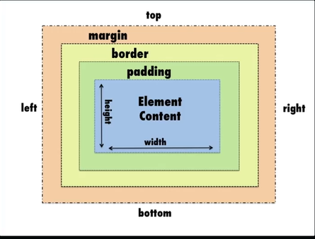

Entendendo isso consigo manipular melhor meus elementos

Tudo tem haver como uma caixa se comporta com ela mesma e com suas irmãs

**Estilizando imagens**

Geralmente não se define uma altura para as caixas, pois elas seguem o conteúdo que tem dentro dela. Nem uma cor

**EM CADA ELEMENTO DO HTML EXISTEM ALGUMAS REGRAS POR DE BAIXO DOS PANOS QUE NÃO CONSEGUIMOS VER**

**EX:**

**(margin)** não funciona para imagens, que são elementos em line

**UMA DESSAS REGRAS É A REGRA DE DISPLAY (visualização)**

**<div> = elemento em block**

**<img> elemento em line, no elemento line não se pode aplicar o comando (border)**

**(*)** é um seletor universal